# 

**Praktukum 1 :**

* Persayaratan Sistem
* Persiapan Download dan Install
* Create Project

**Pengembang Modul :**

Novian Adi Prasetyo, S.Kom., M.Kom.

Akhmad Nur Alamsyah

Puspita Kartika Sari

Tahun Ajar 2023/2024

PEMROGRAMAN

PERANGKAT BERGERAK

# 1.1 Persayaratan Sistem

Untuk menginstall dan menjalankan flutter, beberapa persyaratan sistem yang harus dipenuhi :

**Operating Systems:** Windows 10 or later (64-bit), x86-64 based.

**Disk Space:** 1.64 GB (does not include disk space for IDE/tools).

**Tools:** Flutter depends on these tools being available in your environment.

Windows PowerShell 5.0 or newer (this is pre-installed with Windows 10)

Pastikan GIT telah terinstall di dan dapat dijalankan pada command prompt.

# 1.2 Persiapan Download dan Install

## Download Flutter SDK

<https://storage.googleapis.com/flutter_infra_release/releases/stable/windows/flutter_windows_3.7.7-stable.zip> atau <https://docs.flutter.dev/get-started/install/windows>

Lakukan extract file zip yang baru saja di download, selanjutnya letakan pada direktori C:\src\flutter atau sesuai kebutuhan, namun tidak diijinkan untuk meletakan pada folder program file. Pada contoh dibawah diletakan pada direktori D:\src\flutter.

## Update Path

Untuk dapat menjalankan flutter melalui windows console atau command prompt perlu dilakukan update path melalui ***environment variables****.*

Selanjutnya pastikan bahwa flutter telah dapat dijalankan melalui command prompt dengan cara mengetikan perintah *flutter.* Seperti pada gambar dibawah ini.

## Flutter Doctor

Flutter doctor adalah sebuah perintah yang digunakan pada command line interface (CLI) dalam Flutter untuk mengecek apakah lingkungan pengembangan Flutter sudah siap atau belum. Perintah ini akan mengecek instalasi Flutter, konfigurasi Android SDK, dan setiap dependensi yang dibutuhkan oleh Flutter untuk membangun dan menjalankan aplikasi. Ketika kita menjalankan perintah ***flutter doctor*** di terminal, maka Flutter akan menampilkan informasi tentang status lingkungan pengembangan.Jika ada masalah dengan instalasi Flutter atau konfigurasi lingkungan, Flutter akan memberikan petunjuk tentang langkah-langkah yang harus diambil untuk memperbaikinya.

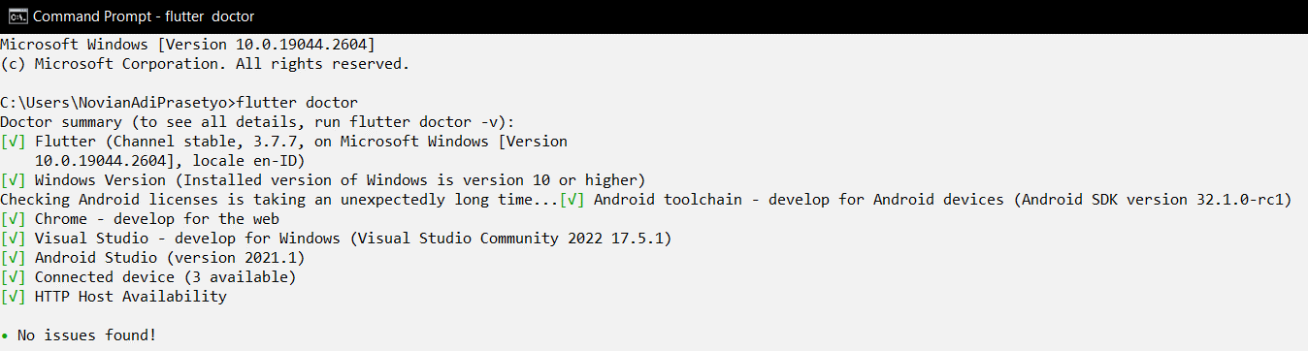

Pastikan bawah hasil flutter doctor semuanya tercentang berwarna hijau, dengan begitu maka semua depedensi dan tools yang dibutuhkan telah tersedia. Namun apa yang perlu kita lakukan jika terdapat beberapa hal yang masih belum centang? Solusinya adalah dengan cara mengikut saran yang diberikan oleh flutter doctor.

## Android Studio

Android studio merupakan salah satu tools wajib yang harus diinstall, jika belum diinstall maka pada flutter doctor akan berwarna merah dibagian Android toolchain, untuk download dapat dilakukan pada tautan berikut <https://developer.android.com/studio>.

Buka file unduhan dan ikuti instruksi untuk menginstal Android Studio, Pilih opsi standar atau kustom saat diminta dan sesuaikan opsi sesuai kebutuhan. Android Studio akan mengunduh dan menginstal Android SDK dan semua dependensi yang dibutuhkan untuk membangun aplikasi Android. Setelah instalasi selesai, jalankan Android Studio. Pada layar selamat datang pertama, pilih "Configure" dan kemudian pilih "SDK Manager". Pilih SDK Platform dan SDK Tools yang ingin Anda instal dan klik "Apply". Tunggu hingga proses instalasi selesai dan kemudian keluar dari SDK Manager. Sekarang Android Studio siap digunakan dan Anda dapat mulai membuat aplikasi Android.

## Java 11

Buka situs web resmi Java di <https://www.oracle.com/java/technologies/downloads/#java19>. Unduh file instalasi JDK, J alankan file instalasi dan ikuti instruksi pada layar untuk menyelesaikan instalasi.

Pastikan JAVA_HOME telah terkonfigurasi pada *environment variable* di *System variables*, untuk melakukan konfigurasi dapat melihat pada gambar berikut ini.

## Desktop development with C++

Untuk pengembangan desktop Windows, kita membutuhkan hal-hal berikut selain dari SDK Flutter:

**Visual Studio 2022** atau Visual **Studio Build Tools 2022**. Ketika menginstal Visual Studio atau hanya Build Tools, Kita perlu menginstal workload "Desktop development with C++" untuk membangun Windows, termasuk semua komponen bawaannya.

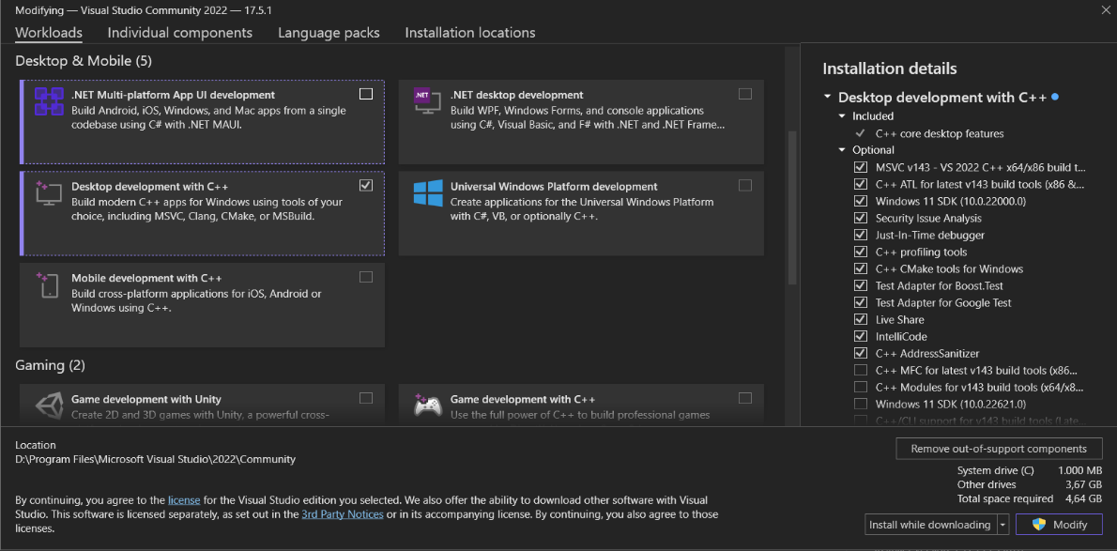

## Visual Studio Code

Lakukan installasi Visual Studio Code kemudian tambahkan beberapa extensions berikut ini.

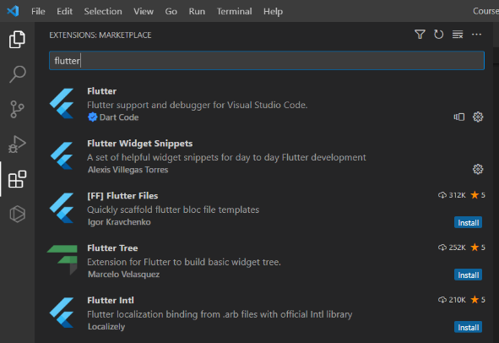

# 1.3 Create Demo Project

## Pastikan saat menjalankan flutter doctor sudah tidak ada tanda silang berwarna merah, jika hal tersebut masih ada maka project flutter tidak akan bisa dijalankan.

## Buka Visual Studio Code, Klik menu view -> Command Palette atau cara lebih mudahnya tekan tombol Ctrl+Shift+P.

## Lalu ketikan “Flutter” dan pilih Flutter: New Project”, kemudian pilih Application.

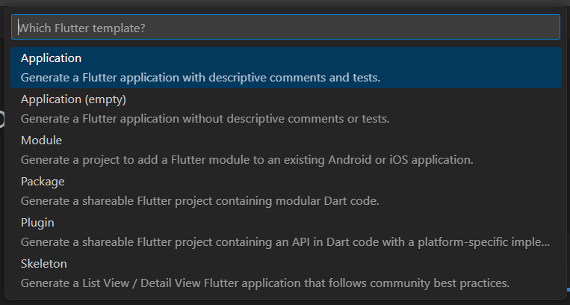

## Akan terbuka window untuk menentukan lokasi penyimpanan project. Letakanlah pada folder matakuliah pemrograman perangkat bergerak, pastikan folder yang digunakan akan konsisten sehingga file-file pada setiap praktikum akan tersusun secara rapi.

## Untuk praktikum pertama ini, buatlah dengan nama praktikum_01. Sehingga pada direktori akan tampil seperti dibawah ini.

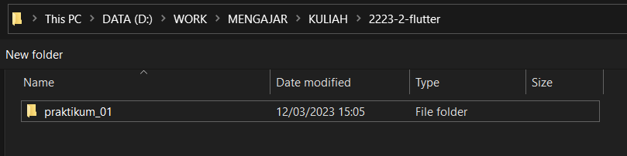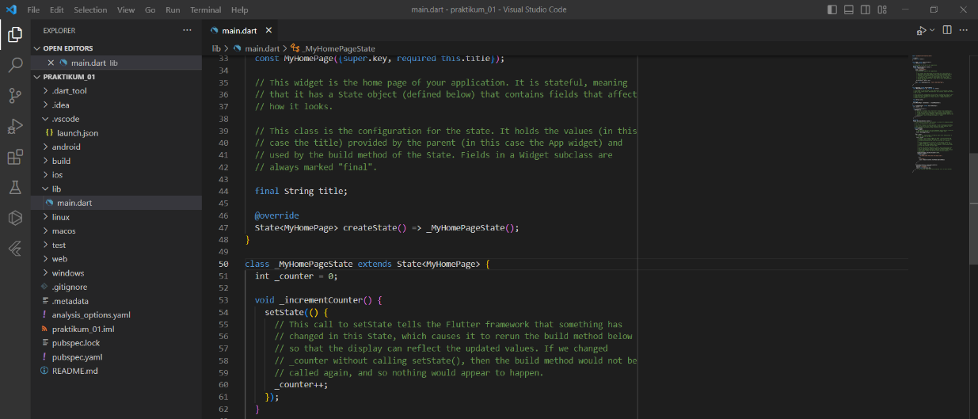

## Jika project sudah terbuat dengan sempurna, lakukan uji coba untuk start debuging dengan cara tekan tombol F5 atau pilih menu Run>Start Debugging.

# 1.3 Tugas

## Selesaikan modul ini sampai dapat dijalankan demo aplikasinya, kemudian ubah header dengan nim dan nama masing-masing. **(Wajib)**